‌塑造卓越管理力：三大意识引领团队迈向高效‌
在管理的广阔舞台上，个人能力的闪耀并不总能照亮团队的前行之路，而管理意识的觉醒，却如同明灯，照亮团队与个人共同成长的轨迹。华恒智信，依托丰富的企业案例与深厚的咨询积淀，揭示了成为卓越管理者的秘密——在日常管理的点滴中，持续磨砺三大核心管理意识：主动审视与督导、时间效能优化、以及责任精准落实。
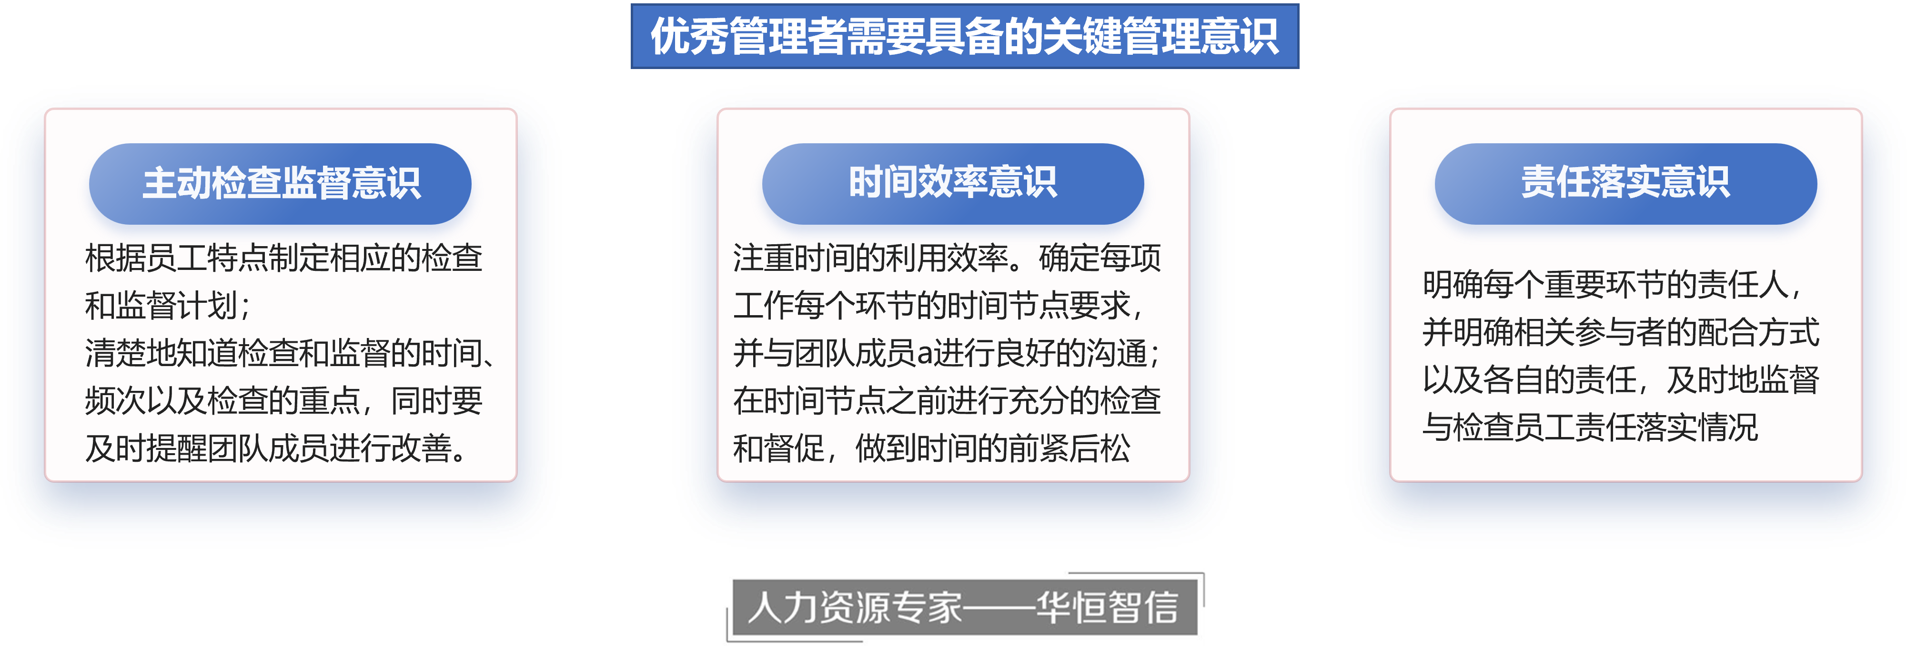
‌一、主动审视与督导：管理者的慧眼‌
管理者，需如鹰隼般锐利，洞察团队每一分子的特质。针对不同成员的特性，精心编织一张检查与监督的网，既关注拖延者的进度，也衡量低效者的产量，更不放过敷衍者的质量。明确检查的时间表、频率与重点，适时提醒，及时纠偏，让问题无处遁形，团队绩效自然水涨船高。
‌二、时间效能优化：管理者的时间魔法‌
时间，是管理者最宝贵的资源。掌握时间效能的魔法，意味着在每个任务、每个环节都精准布局，与团队共绘时间管理的蓝图。借鉴OKR的智慧，引导团队围绕核心目标，分解任务，设定里程碑，确保每一步都踏在节奏的鼓点上。前期紧密跟进，后期从容不迫，管理者的时间魔法，让团队在高效中舞动，绩效自然脱颖而出。
‌三、责任精准落实：管理者的担当之基‌
责任，是团队前行的基石。管理者，需成为责任的守护者，清晰界定每个环节的责任人，明确协作方式，构筑责任的网络。任务分配，需如手术刀般精准；监督执行，需如雷达般敏锐。鼓励团队成员主动追责，自我监督，让责任成为每个人心中的灯塔。当责任成为团队的DNA，执行变得有力，绩效自然攀升。

